МИНИСТЕРСТВО ОБРАЗОВАНИЯ РЕСПУБЛИКИ БЕЛАРУСЬ

Учреждение образования «БЕЛОРУССКИЙ ГОСУДАРСТВЕННЫЙ

ТЕХНОЛОГИЧЕСКИЙ УНИВЕРСИТЕТ»

**Отчет по лабораторной работе №5.1**

**По дисциплине администрирование и безопасность информационных систем**

«Служба DNS. Создание файлов описания зон. Создание конфигурационных файлов управления зонами DNS»

Выполнила: студентка 4 курса 5 группы Почиковская Ю. С.

Проверила: Копыток Д. В.

Минск 2022

Цель работы:

1. Изучить структуру файлов описания зон DNS.
2. Создать файлы описания зон.
3. Изучить правила создания конфигурационных файлов управления зонами DNS.
4. Создать конфигурационный файл для сервера DNS.

**Теоретические сведения**

Символические имена и служба DNS

Как известно, для обращения к хостам в сети Интернет используются 32–разрядные IP–адреса, однозначно идентифицирующие любой сетевой компьютер. Однако для пользователей применение IP–адресов при обращении к хостам не очень удобно.

Поэтому в Интернет принято присваивать имена всем компьютерам. Использование имен дает пользователю возможность лучше ориентироваться в Интернет, которое проще запомнить, например, имя www.toyota.com, чем числовое значение IP–адреса. Применение в Интернет понятных для пользователей имен породило проблему их преобразования в IP–адреса.

Поэтому была создана новая система преобразования имен, позволяющая пользователю, в случае отсутствия у него информации о соответствии имен и IP–адресов, получить необходимые сведения.

Эта система получила название системы имен доменов – DNS (Domain Name System). Для реализации системы DNS был создан специальный сетевой протокол Domain. Кроме того, в сети были установлены специальные выделенные информационно–поисковые серверы – DNS–серверы.

Структура распределения компьютеров и сетей по доменам Интернет одновременно определяет и иерархические уровни администрирования этих систем. Для того чтобы обеспечить уникальность каждого компьютерного имени в Интернет, ответственность за уникальность машинных имен в каждом домене возлагается на администратора этого домена.

Состав и основные элементы DNS

DNS имеет три основные компоненты:

**Пространство имен домена (domain name space) и записи базы данных DNS (resource records).**Они определяют структуру организации "дерева" имен и данных, ассоциированных с этими именами. Каждая запись (или иначе "лист дерева") пространства имен содержит определенную информацию, ассоциированную с данным именем. Информация описывает определенный ресурс или характеристики ресурса системы. По запросу возвращается определенная часть этой информации. Например, в Интернет имена используются для идентификации адресов хостов; запрос по имени возвратит IP–адрес хоста.

**Серверы имен (name servers)**.Серверы имен – это серверные программы, обрабатывающие информацию "дерева" имен и данных домена. Сервер имен управляет всей информацией подчиненной ему области имен и данных домена. При обращении за информацией, которую данный сервер не обслуживает, он должен переправить запрос или серверу, обслуживающему эту информацию, или серверу, стоящему на следующей ступени иерархии. Если сервер имен четко определяет границу подчиненной ему информации, тогда говорят, что сервер имен является владельцем (authority) какой–либо части "дерева" данных и имен домена. Такая единица организации пространства имен называется зоной (zone). Зоны строятся не основе принадлежности какой–либо части данных к определенной сетевой структуре, например, целой организации. Зоны автоматически распределяются серверам имен, которые обеспечивают управление содержащейся в них информации.

**Программы разрешения имен (resolves)**.Эти программы возвращают информацию, хранящуюся в базе данных имен домена по запросу пользователя. Программы разрешения должны иметь доступ, по крайней мере, к одному серверу имен и либо использовать полученную от него информацию для формирования ответа на запрос, либо, если данный сервер не может предоставить нужную информацию, переправить запрос на другой сервер имен. Как правило, программы разрешения реализуются в виде системного модуля, напрямую выделяемого из пользовательской программы, поэтому для их работы не требуется никакого дополнительного протокола обмена.

Пространство имен домена и записи базы данных DNS

Структура пространства имен домена представляет из себя "дерево". Каждый узел сети (или лист этого "дерева") обозначает ресурс системы, который реально может и не существовать. Узел имеет имя (метку), длина которой может достигать 63 байт. Имя (Метка) используется для обозначения корня дерева.

Имя с нулевой длиной используется для обращения к данному домену.

Полное имя домена представляет собой путь от данного узла к корню дерева", составленный из имен доменов старших уровней, т.е. в соответствие с иерархией доменов. Имя домена представляет собой строку из ASCII–символов верхнего или нижнего регистра первой половины таблицы символов (цифры 0 – 9, букв A – Z, a–z и знак "–"). Полное имя состоит из имен доменов (данного домена и всех родительских), отделенных друг от друга символом ".".

К домену можно обращаться через полное (абсолютное) имя, например, "silly.tamu.edu", или через имя внутри домена–родителя, например, "silly", когда мы находимся внутри домена "tamu.edu". Длина полного имени домена, т.е. сумма длин всех меток (имен) пути ограничена 255 байтами.

Древовидная структура имен доменов подразумевает распараллеливание областей управления частями этой структуры между организациями. Потенциально, каждый узел "дерева" может являться родителем неограниченного числа новых субдоменов.

**Практическая часть**

В рамках выполнения данной лабораторной работы было необходимо выполнить разработку файлов dns. Результат из выполнения представлен на рисунках ниже.

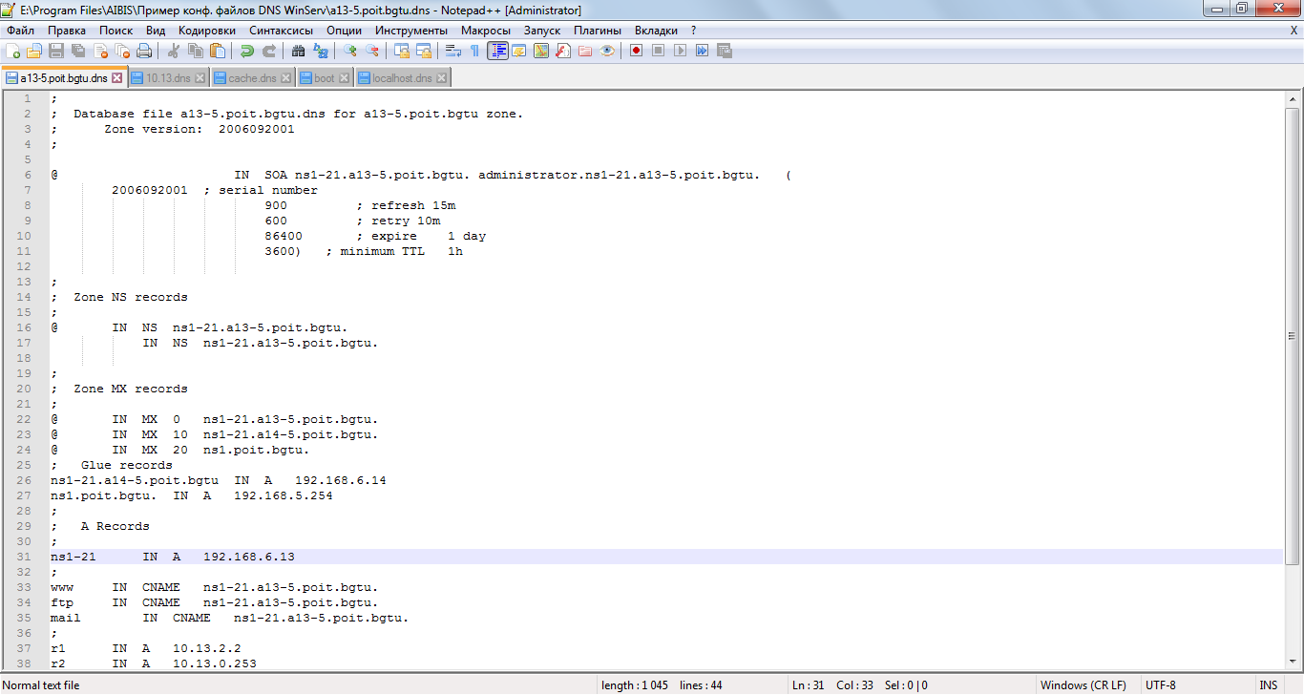

Рисунок 1 – Файл dns прямой зоны

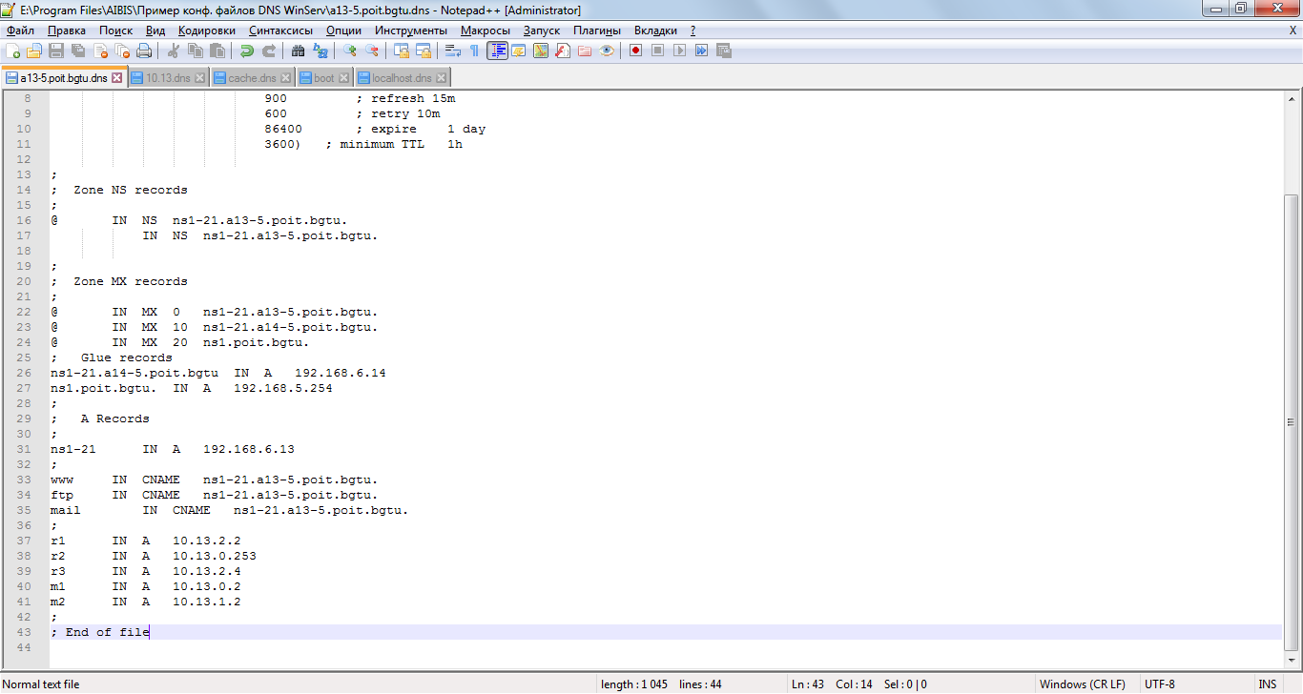

Рисунок 2 – Файл dns прямой зоны

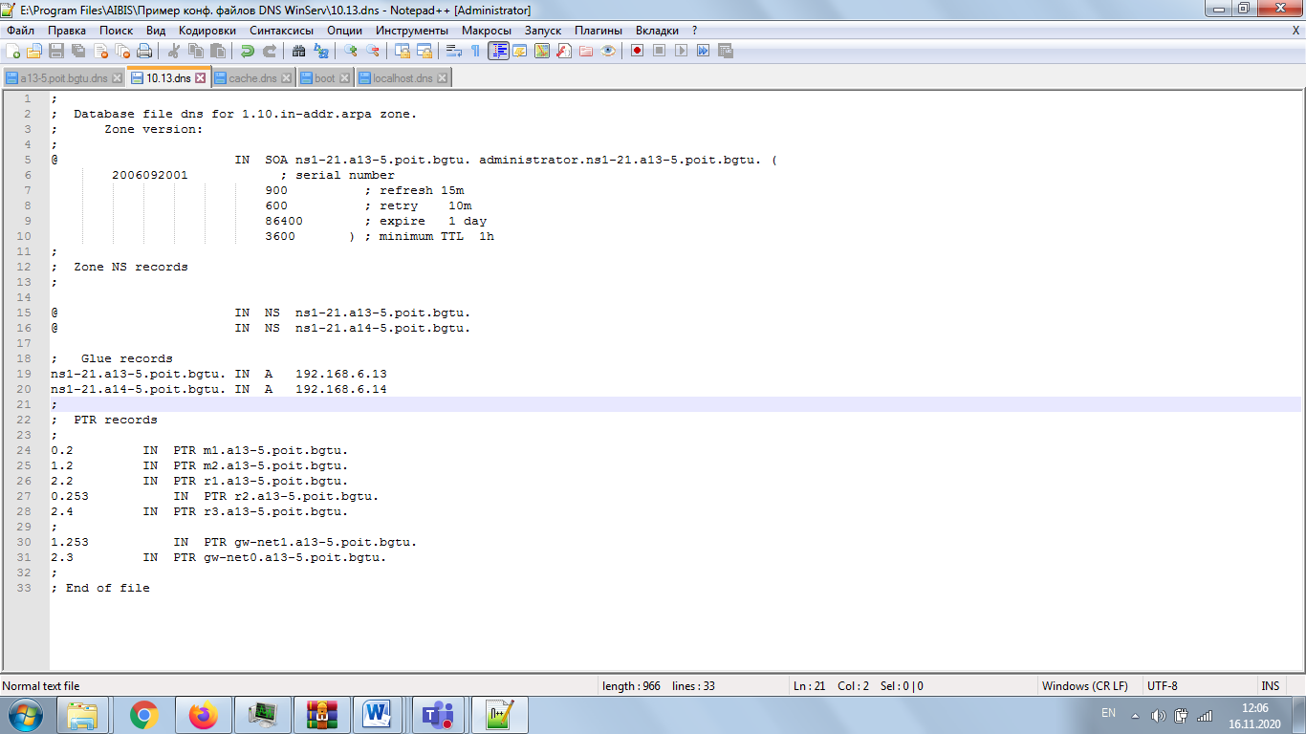

Рисунок 3 – Файл dns обратной зоны

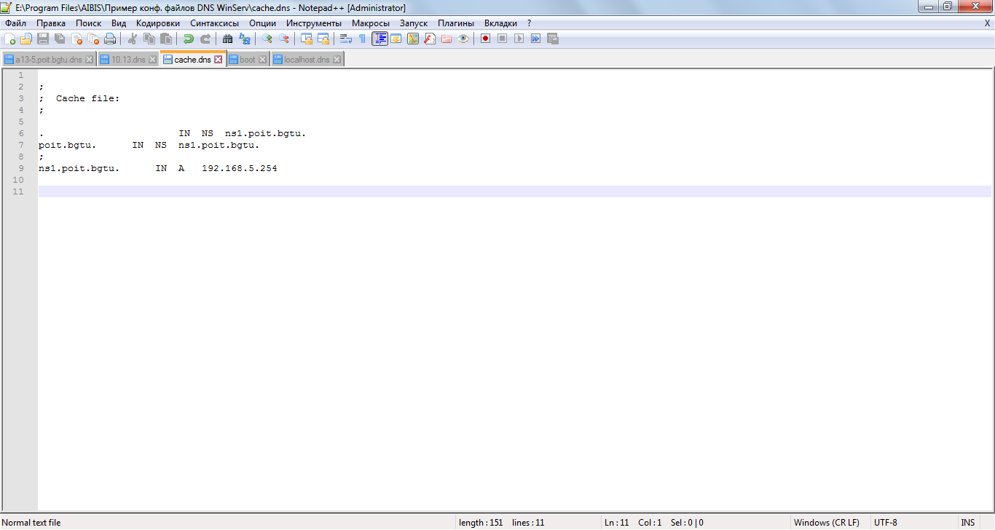

Рисунок 4 – Файл cache

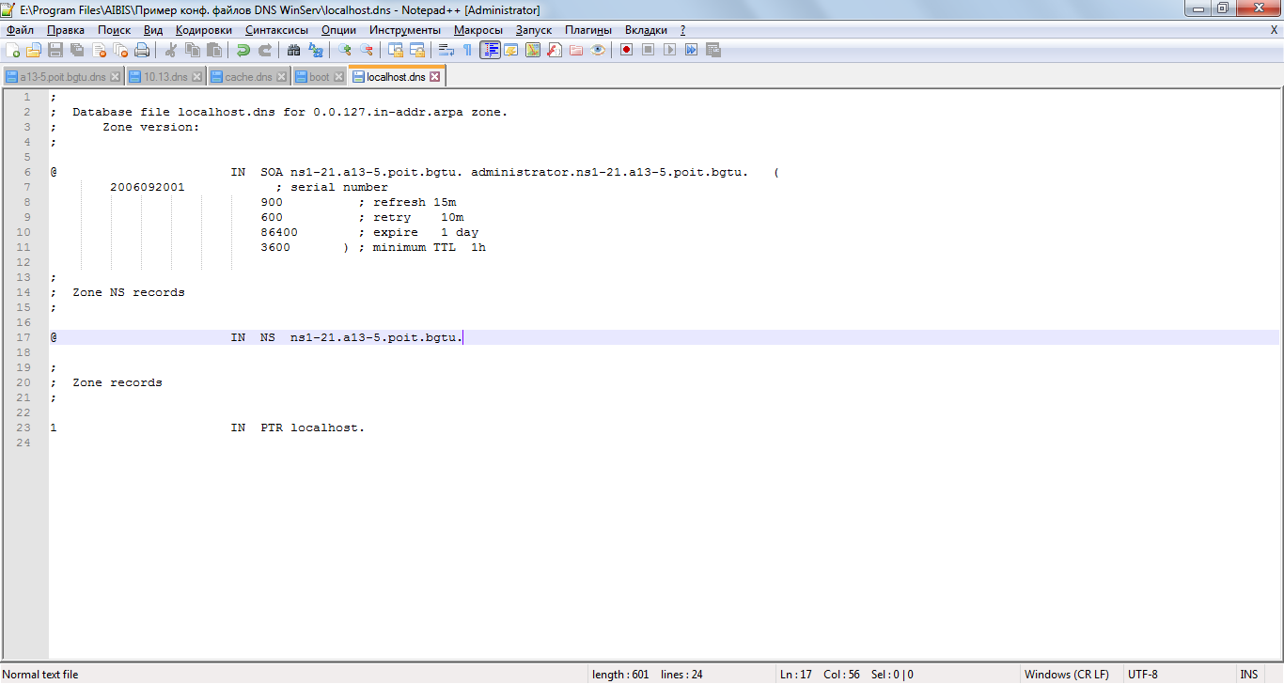

Рисунок 5 – Файл localhost

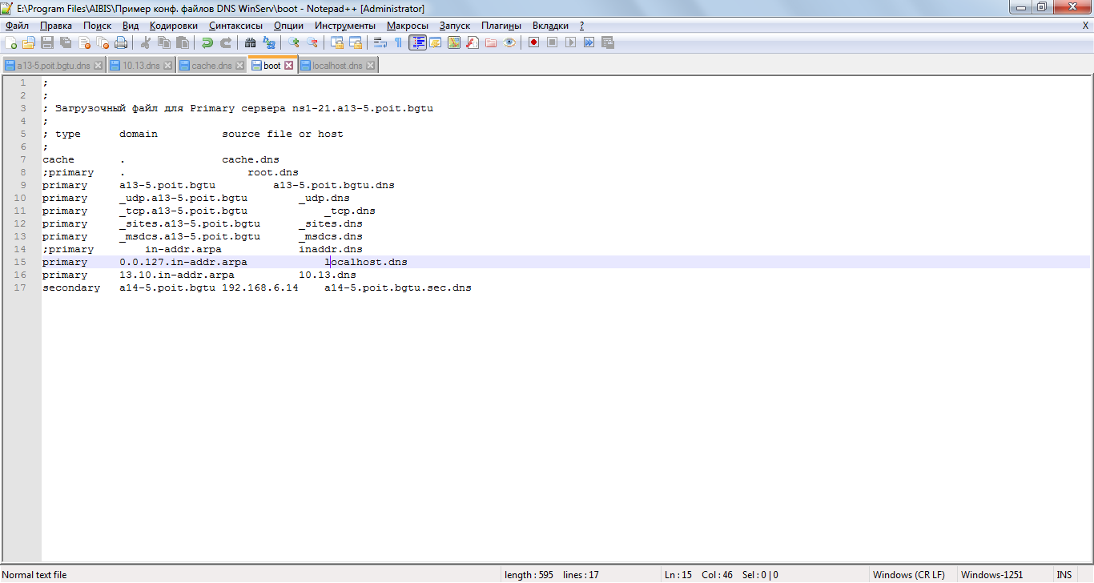

Рисунок 6 – Файл boot